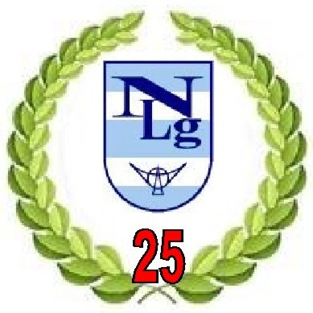Liège Natation-Crisnée Sports asbl 
Directeur Technique:André Henveaux Secrétaire :Brigitte Franken-Legros
Piscine de Crisnée Rue Jean Stassart,21B B-4367 CRISNEE
Téléphone: 04/257.48.43 Fax:04/257.66.86 Banque: BE48 0016 8446 5927 BNP
www .liegenatation.be Entreprise n°0433664036 e-mail : liege.natation@skynet.be
Le 20 décembre 2018

AVIS AUX CLUBS ENW, CNHUY ET LGN

OUVERTURE DE LA CAFETERIA PENDANT LES STAGES DE NOÊL

Lundi 24/12 : 8h-14h
Mercredi 26/12 : 8h-21h
Attention la cafétéria sera entretenue de 13h à 15h, prière de respecter la personne qui travaille et suivre ses indications. Merci !
Jeudi 27/12 : 8h-21h
Vendredi 28/12 : 8h-21h
Samedi 29/12 : cafétaria fermée

Lundi 31/12 : 8h-14h
Mercredi 2/1 : 8h-20h
Jeudi 3/1 : 8h-21h
Vendredi 4/1 :8h-19h30
Samedi 5/1 :8h-18h30

Interdiction aux clients
*de pénétrer dans le comptoir,
* de se servir soi-même,
*de toucher à la caisse …..
Seul le personnel sert les clients. Merci !

André Henveaux
Le directeur.

